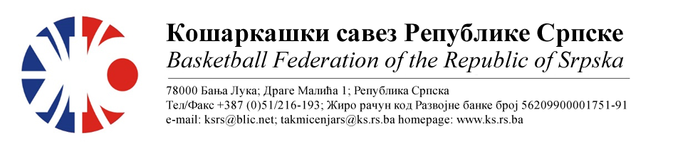БИЛТЕН БР. 15
АДМИРАЛ БЕТ 1.ЖЛРС
Такмичарска сезона 2022/2023
Плејоф финале

Бројутакмице:  48. | ОКК ИГМАН ИСТ.ИЛИЏА (1) | KK WBS BASKETBALL (0) | 67 | 45
 | Резултат по четвртинама: | (15:11, 20:12, 09:11, 23:11)
 | Делегат: Ћеремиџић Д.
 | Судије: Кнежевић Д., Богдановић С., Домазет Н.
ПРИМЈЕДБЕ:
- Без примједби

ОДЛУКЕ :

- Oдиграна утакмица региструје се постигнутим резултатом.

ОСТАЛА САОПШТЕЊА :

Комесар за такмичење
Миодраг Ивановић, с.р.

